ENFLOR & GARDEN FAIR vão movimentar
mercado de flores, plantas e decoração em julho

Exposição reunirá os mais reconhecidos artistas florais, decoradores e paisagistas do país. Serão 190 empresas expositoras, dois grandes espaços decorados e uma ampla oferta de palestras para os profissionais que querem se inteirar de todas as tendências e inovações

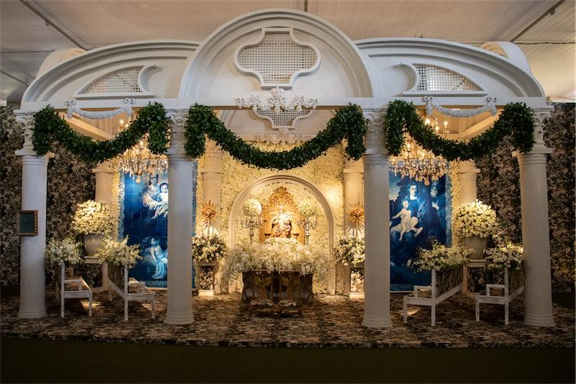
Novidades em flores, plantas ornamentais e acessórios para decoração de festas e ambientes, tendências em paisagismo e jardinagem, dois ambientes cuidadosamente decorados para inspirar artistas florais, decoradores, paisagistas e demais profissionais do setor, tudo com muita informação e capacitação. É com este insight que vêm aí, dias 16, 17 e 18 de julho, a 30ª edição do ENFLOR - Encontro Nacional de Floristas, Atacadistas e Empresas de Acessórios e a 18ª GARDEN FAIR - Feira de Tecnologia em Jardinagem e Paisagismo, mais uma vez no Parque da Expoflora, em Holambra (SP).
Ambientes decorados devem inspirar os visitantes
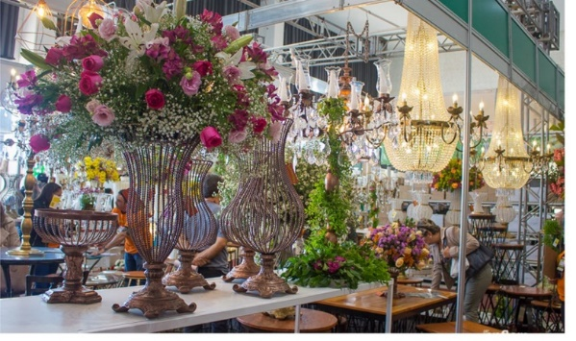
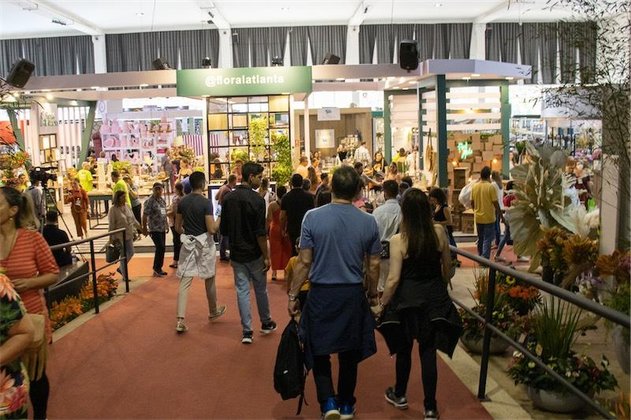
Eventos paralelos, Enflor & Garden Fair chegam para a edição 2023 recheados de atrações, reunindo em Holambra, cidade das flores, profissionais de decoração, floristas, paisagistas, organizadores de festas, promotores de eventos e mantenedores de jardins e áreas verdes das mais diferentes regiões do país. Na programação, presença confirmada de decoradores, artistas florais e paisagistas conhecidos no mercado e reconhecidos pelo talento e criatividade - dentro e fora do Brasil – apresentarão suas ideias aos que almejam também se destacar na área. Paralelamente, uma Feira de Negócios mostrará as novidades em flores e plantas e tudo mais que os profissionais precisam em suas criações.
Feira de Negócios traz tudo o que os profissionais da floricultura e decoração precisam no dia a dia do seu trabalho
Atrações
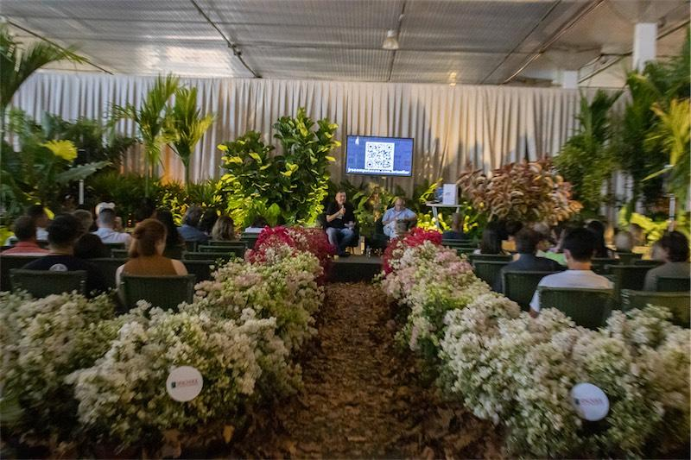
Diferentemente das edições anteriores, Enflor & Garden Fair desta vez vão exibir duas grandes decorações, uma sobre festas e outra sobre projetos paisagísticos e de jardinagem, onde os participantes poderão conferir ideais criativas, entender as tendências em cores, variedades de flores e plantas, texturas, composições etc. Tudo isso para inspirar os visitantes. A exuberância desse evento conjunto segue na decoração dos estandes da feira de negócios, onde 190 empresas expositoras apresentarão um mix de novidades que vão desde flores e plantas, acessórios para floriculturas, decoração de festas, embalagens, tecidos e ferramentas para floricultura até produtos próprios para paisagismo e jardinagem e acessórios de jardim e ambientes externos, como móveis.
Programação de Palestras
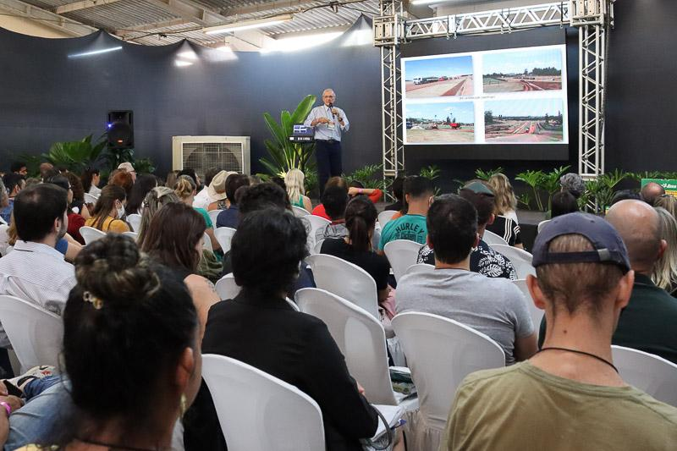
Nos três dias do evento haverá palestras no Congresso ENFLOR, de manhã, e no Congresso GARDEN FAIR – Paisagismo do Futuro: Pensar o Hoje para o Amanhã, à tarde. Em ambos, diferentes temas serão ministrados por grandes nomes da floricultura, decoração e paisagismo. Confira:
Congresso ENFLOR –

Dia 16 de julho (Domingo):
- Das 09h às 11h – Palestra “32 Anos de Vic Meirelles – Uma trajetória Inspiradora”, com o próprio Vic Meirelles, um dos mais reconhecidos decoradores de festas e ambientes do Brasil
- Das 11h às 12h30 – Palestra “O Paladar Não Retrocede”, com Carlos Ferreirinha, da MCF Consultoria

Dia 17 de julho (Segunda-Feira)
- Das 9h às 11h – Palestra “Planejando Um Novo Negócio Com Flores”, com Fábio Borgatto e Telma Hayashi
- Das 11h às 12h30 – Palestra – “Decoração de Mesa, de Doces, Bolos e Arranjos Aéreos”, com Paulo Perissoto e Tanus Saab, da Escola Brasileira de Arte Floral

Dia 18 de julho (Terça-Feira)
- Das 9h às 11h – Palestra “Country Farm Party”, com Juliana & Ezequiel, da Amora com Chantilly Festas
Congresso GARDEN – Paisagismo do Futuro: Pensar o Hoje para o Amanhã
Se dará em apenas dois dias, sempre no período da tarde, com três palestras simultâneas
Dia 16 de julho (Domingo): Acelerando Mudanças
- Às 14h30 – Palestra “Jardins Filtrantes”, com Lilian Helgleng, da Phytorestare
- Às 14h30 – Palestra “Paisagismo na Construção Sustentável”, com Antônio Macedo Filho, da Ecobuilding
- Às 14h30 – Palestra “Desafios Tecnológicos e suas Inovações em Paisagismo”, com Roberto Ferrari e Cristiano Budreckas, da Hidrobotânica Ambiental

Dia 17 de julho (Segunda-Feira): Destacando o profissional: Mostre seu Diferencial
- Às 14h30 – Palestra “Paisagismo Sustentável para o Brasil’, com Ricardo Cardin, da Cardin Arquitetura Paisagística (SP)
- Às 14h30– Palestra “Paisagismo Multiprofissional”, com Pedro Pedalino, (LJ-Group (2015) – Vietnã desde 2012
- Às 14h30 – Palestra “Ser Paisagista: Como Crescer no Mercado Competitivo, com Alex Sá, da Alex Sá Paisagismo (BA)
Inscrições, demais informações sobre o Congresso ENFLOR estão disponíveis na Flortec pelo telefone (19) 981389654, no site e www.flortec.com.br ou pelo e-mail flortec@flortec.com.br.
Inscrições, demais informações sobre o Congresso GARDEN estão disponíveis no site www.centropaisagistico.com.br.
A programação completa pode ser conferida no site www.enflor.com.br
Serviço: Edição 2023 - ENFLOR & GARDEN FAIR

Data: de 16 a 18 de julho de 2023
Horário: das 9h às 19h nos dias 16 e 17/07.
das 9h às 17h no dia 18/07.
Local: Parque da Expoflora - Rua Maurício de Nassau, 675, Holambra/SP.
Ingressos: R$ 50,00/inteira
Informações adicionais: no site www.enflor.com.br ou (19) 3802-4196.

Assessoria de Imprensa 30º ENFLOR e 18ª Garden Fair
Rosa Guedes - (19) 99765-2616
rosaguedes@stampacomunicacao.com.br

Maura Padula – (19) 99218-0617
maurapaula5@gmail.com

